SISTEM INFORMASI GEOGRAFIS PEMILIHAN DAN PEMESANAN TEMPAT KOST DI SEKITAR KAMPUS UNISKA BANJARMASIN

Agus Setiawan, Erfan Karyadiputra

Fakultas Teknologi Informasi, Universitas Islam Kalimantan Muhammad Arsyad Al Banjari
Jl. Adhyaksa No.2 Kayutangi
agusteknik08@gmail.com, erfantsy@gmail.com

Abstract - The lack of detailed information about the whereabouts of boarding houses is the driving factor behind this research. This is due to the fact that new students often lack the precise and pertinent details required, which deters them from making informed decisions about the availability of affordable boarding houses in proximity to their lectures, workplaces, or educational institutions. Therefore the purpose of this study is to find out the use of Geographic Information Systems in selecting and ordering boarding houses around the campus so that it can make it easier for users, especially new students who want to search for boarding houses around the university area, especially around the Uniska Banjarmasin campus. The method used is the waterfall method with sequences such as analyzing, system planning, system building and testing, so that this application can be used properly and can be useful for students to be able to find information, choose and order boarding places around the Uniska Banjarmasin campus easily, namely through this proposed application, without having to come all the way to the place. The results of this study show that the boarding house owner greatly facilitates his boarding business in terms of promotion so that the information can be reached by people around the campus and outside the area.

Keywords - boarding house, sig, mapping, information

Abstrak - Alasan utama dilakukan penelitian ini adalah karena informasi mengenai lokasi tempat kos yang tersedia sangatlah terbatas. Hal ini menyebabkan mahasiswa baru seringkali kebingungan dan tidak memiliki informasi yang akurat serta relevan mengenai tempat kos yang memiliki biaya terjangkau, lokasi dekat dengan tempat kuliah, tempat kerja, ataupun lembaga pendidikan. Maka penelitian ini ditujukan untuk mengetahui kegunaan Sistem Informasi Geografis dalam Memilih dan Memesan Tempat Kos sekitar Kampus agar bisa mempermudah para pengguna terutama mahasiswa baru yang ingin mencari tempat kos di sekitar area Perguruan Tinggi khususnya di sekitaran kampus Uniska Banjarmasin. Adapun Metode yang digunakan adalah metode waterfall dengan urutan seperti mengalisa, perencanaan sistem, pembuatan sistem dan testing, sehingga aplikasi ini dapat digunakan dengan baik dan bisa bermanfaat bagi mahasiswa untuk dapat mencari informasi, memilih dan memesan tempat kost di sekitaran kampus uniska banjarmasin dengan mudah yaitu melalui aplikasi yang di usulkan ini, tanpa harus jauh-jauh datang langsung ke tempatnya. Hasil dari penelitian ini menunjukkan pemilik Kost sangat dipermudah usaha kost nya dalam segi promosi sehingga lebih luas informasinya di jangkau oleh orang-orang di sekitaran kampus maupun di luar daerah.

Kata Kunci - kos, sig, pemetaan, informasi

I. PENDAHULUAN

Dengan pertambahan jumlah penduduk dari waktu ke waktu dan adanya perpindahan penduduk yang sangat cepat dalam kehidupan masyarakat, hal ini menyebabkan meningkatnya kebutuhan akan tempat tinggal yang proporsional.. [1] Setiap tahun kampus Uniska menerima mahasiswa baru yang jumlahnya termasuk banyak. Mahasiswa baru ini tidak hanya berasal dari daerah sekitar kampus akan tetapi bisa luar kota atau luar pulau. Banyaknya mahasiswa baru juga akan semakin banyak pendatang yang menacari tempat tinggal atau kost selama menempuh studi di kampus.
Biasanya, mahasiswa mencari tempat kos dengan cara bertanya kepada teman atau langsung kepada pemilik tempat kos. Mereka lebih sering menanyakan fasilitas, biaya, dan jarak dari tempat kos ke tempat tujuan. Namun, proses ini dapat memakan waktu lama karena perlu mengunjungi beberapa tempat sebelum menemukan pilihan yang sesuai. Oleh karena itu, dibutuhkan sistem yang lebih efisien dalam pencarian kost agar mahasiswa dapat menemukan pilihan yang tepat dengan waktu yang lebih singkat. Salah satu solusinya adalah dengan mengintegrasikan teknologi informasi, seperti Sistem Informasi Geografis untuk memudahkan pencarian lokasi kos.
Sistem Informasi Geografis atau di singkat SIG dapat membantu mempermudah pekerjaan yang terkait dengan bidang spasial dan geoinformasi seperti memvisualisasikan data spasial dengan mengubah bentuk dan warna atribut, melakukan verifikasi, penyimpanan, perubahan, dan pembaruan data, serta manajemen, manipulasi, pemanggilan, presentasi, dan analisis data..[2] Kebutuhan akan kemajuan teknologi informasi geografis semakin meningkat di berbagai kalangan. Informasi mengenai jarak antar daerah, lokasi, dan fasilitas penting diperoleh untuk keperluan penelitian, pengembangan, perancangan wilayah, serta manajemen sumber daya alam. Dengan memanfaatkan teknologi geografis, informasi tersebut dapat disajikan secara interaktif, sehingga pengguna hanya perlu mengakses Sistem Informasi Geografis (SIG) melalui komputer, web-browser, dan jaringan internet untuk memperoleh informasi yang lengkap.[3]
SIG juga dapat menampilkan informasi seperti lokasi kost, fasilitas yang tersedia di sekitar kost, dan harga sewa yang ditawarkan. Hal ini akan memudahkan para mahasiswa dalam mencari tempat tinggal yang sesuai dengan budget mereka dan memenuhi kebutuhan mereka selama menempuh studi di kampus.[4]
Maka dari itu penulis mengusulkan penelitian yang dengan judul “Sistem Informasi Geografis Pemilihan Dan Pemesanan Tempat Kost Di Sekitar Kampus Uniska Banjarmasin Dengan Adanya sistem ini dapat mempermudah para mahasiswa baru untuk mencari dan memesan kost yang terdekat di sekitar kampus Uniska Banjarmasin.
- RUMUSAN MASALAH
Didasarkan pada latar belakang masalah, didapatkan rumusan masalah antara lain:
- Bagaimana merancang Sistem Informasi Geografis (SIG) untuk dapat memetakan lokasi Kost-kost an yang ada di sekitar kampus uniska banjarmasin secara geografis.
- Bagaimana Merancang Aplikasi untuk memudahkan para mahasiswa untuk memesan kost-kost an melalui sistem berbasis web.

- TUJUAN PENELITIAN
Penelitian ini bertujuan untuk membangun sebuah sistem informasi berbasis web yang mana untuk mempermudah mahsiswa dari luar daerah untuk mencari informasi tempat kost-kost terdekat di sekitaran kampus Uniska Banjarmasin. Dengan adanya sistem ini mahasiswa dapat mencari informasi, memilih dan memesan tempat kost di sekitaran kampus uniska banjarmasin dengan mudah yaitu melalui aplikasi yang di usulkan ini, tanpa harus jauh-jauh datang langsung ke tempatnya.
Adapun manfaat bagi pemilik Kost yaitu mempermudah usaha kost nya dalam segi promosi sehingga lebih luas informasinya di jangkau oleh orang-orang di sekitaran kampus maupun di luar daerah.

II. METODE PENELITIAN

Dalam penelitian ini, digunakan pendekatan kuantitatif dengan menggunakan metode pengembangan perangkat lunak (software development) yang dilakukan dengan model waterfall. Data yang dipakai mencakup data spasial dan non-spasial mengenai beberapa pilihan kos dengan berbagai titik di sekitar kampus Uniska Banjarmasin. Pada penelitian ini penulis memakai sejumlah Teknik pengumpulan data seperti Studi pustaka dilakukan untuk mendapatkan bahan referensi yang terkait dengan pembuatan dan pengembangan aplikasi Sistem Informasi Geografis (SIG). [5]
Penulis juga melakukan Observasi dilakukan dengan melakukan pengamatan langsung serta menganalisis data-data yang dimiliki oleh kos di sekitar kampus Uniska Banjarmasin. Hal tersebut dibutuhkan untuk memperoleh berbagai data pendukung jalannya penelitian secara langsung dari sumbernya. Dan Wawancara dilaksanakan pada pemilik kos di sekitar kampus Uniska Banjarmasin untuk mendapatkan informasi yang tersedia dari pihak kos agar bisa diperoleh data yang terkait dengan penelitian.
Dalam melakukan Analisa data, Analisis data dilakukan dengan menerangkan proses mengolah data spasial serta non spasial sampai dengan SIG. Data yang diperoleh akan dimasukkan atau di-input menjadi data spasial yang sesuai dengan kebutuhan menggunakan sistem Informasi Geografis. Lokasi yang digunakan dalam pembuatan aplikasi ini adalah pencarian kos di sekitar kampus Uniska Banjarmasin. Setelah data spasial terbentuk, dilakukan analisis data spasial dan non spasial untuk memperoleh informasi yang tepat serta aktual mengenai tempat tinggal di sekitar kampus dan sekitarnya.
Selanjutnya Validasi data dilakukan untuk mendapatkan kepastian bahwa data yang dipakai pada penelitian ini benar dan valid.[6] Validasi data dilakukan dengan membandingkan hasil analisis data yang sudah dilaksanakan dengan data yang didapatkan dari sumber aslinya, yaitu pemilik kos di sekitar kampus Uniska Banjarmasin. Dan pada akhirnya, Interpretasi data dilaksanakan dengan melakukan identifikasi serta menafsirkan hasil analisis data. Hasil interpretasi data akan digunakan untuk memenuhi tujuan penelitian dan memberikan solusi dalam memenuhi kebutuhan tempat tinggal bagi mahasiswa baru yang mendaftar di kampus Uniska. Berikut adalah alur proses dalam tahapan metode penelitian sistem informasi pemilihan dan pemesanan tempat kost di sekitaran kampus uniska banjarmasin.
Analisis Masalah

Perencanaan Sistem

Pembuatan Sistem

Testing

Selesai

III. HASIL DAN PEMBAHASAN

Tujuan dari Sistem Informasi Geografis (SIG) adalah untuk meningkatkan kemampuan analisis informasi spasial secara terpadu yang dapat digunakan dalam proses perencanaan dan pengambilan keputusan. Dalam hal ini, SIG dapat memberikan data yang berguna bagi pengambil keputusan dalam mengakses dan mengimplementasikan database keruangan. [7]. Sistem Informasi Geografis (SIG) mempermudah segalanya sesuai yang diinginkan. Dengan adanya SIG, kita dapat memiliki pandangan yang lebih baik dari fenomena bumi. SIG tidak hanya dapat mengelola penyimpanan, proses, dan tampilan data spasial digital, melainkan juga dapat mengintegrasikan data yang beraneka ragam, seperti citra satelit, fotoudara, dan peta, bahkan data statistik sekalipun. Kemampuan SIG untuk mengadaptasi dinamika data juga memudahkan pemutakhiran data.
Terdapat dua faktor utama yang berkaitan dengan keberhasilan pelaksanaan Sistem Informasi Geografis (SIG). Faktor pertama adalah masalah teknologi, sedangkan faktor kedua adalah kondisi operasional dari SIG itu sendiri. Kedua faktor tersebut saling terkait dan sulit dipisahkan satu sama lainnya. Apabila implementasi teknologi SIG berhasil, hal tersebut dapat berdampak positif terhadap sistem manajemen informasi dalam hal efisiensi dan efektivitas, komunikasi yang tepat, dan pengelolaan data sebagai aset yang berharga. [8].
Penerapan teknologi SIG yang sukses akan menghasilkan sistem kerja yang lebih efisien dan efektif. Di era globalisasi, setiap instansi di sektor swasta dapat meningkatkan efektivitas dan efisiensi pekerjaan mereka di berbagai sektor, bidang, atau industri dengan menerapkan teknologi SIG. Menjadi kunci untuk kesuksesan bisnis di masa depan, terutama saat menghadapi persaingan bebas, adalah penggunaan sistem manajemen yang efisien serta memberikan pelayanan yang optimal bagi para pelanggannya [9]. Contohnya, di negara maju tertentu, masyarakat dapat menggunakan Sistem Informasi Geografis untuk menentukan rute yang paling efisien dalam pengiriman barang dari pabrik ke distributor. Dengan menentukan rute terpendek, waktu dan biaya pengiriman dapat dihemat, sehingga efisiensi di tingkat organisasi dapat ditingkatkan dan membuat pekerjaan menjadi lebih efektif.
Di sektor publik, keberhasilan dalam menerapkan sistem informasi geografis (SIG) dapat diukur melalui kualitas layanan publik yang disediakan kepada masyarakat [10] atau interaksi dengan pengguna. Terutama, layanan publik dalam memberikan informasi penting kepada masyarakat seperti arah, kepemilikan tanah, atau lokasi wisata, harus dapat disampaikan dengan mudah dan cepat. Dengan bantuan SIG yang efektif, informasi penting seperti ini dapat diberikan dengan lebih efisien. Oleh karena itu, perlu dilakukan komunikasi informasi yang tepat dan terarah untuk memastikan layanan publik yang optimal.
Dalam sebuah sistem informasi yang optimal, data yang ditampilkan harus disesuaikan dengan tingkat pengguna (level of users) yang berbeda.[11] Tampilan sistem informasi geografis (SIG) untuk jabatan Kepala Daerah Propinsi (gubernur) akan berbeda dengan tampilan SIG untuk pejabat di dinas tingkat kabupaten karena perbedaan informasi yang diperlukan. Pada tingkat dinas kabupaten, informasi yang diinginkan harus lebih terperinci, seperti data hasil panen untuk setiap kecamatan, sementara informasi yang dibutuhkan oleh seorang gubernur cukup untuk setiap kabupaten saja. Namun, tetap ada kemungkinan untuk memberikan informasi dengan detail yang lebih tinggi untuk pengguna level atas. Selain itu, terlihat bahwa struktur data yang digunakan generik sehingga dapat digunakan untuk berbagai kepentingan.
Di samping itu, data dan informasi yang penting diketahui oleh masyarakat umum dapat disajikan dalam sistem jaringan dari semua data yang tersedia pada SIG dan dapat disebarkan secara luas.[12] Oleh karena itu, masyarakat luas kini dapat mengakses data dan menyimpannya sesuai kebutuhan dengan atau tanpa biaya (tergantung kebijakan). Dalam Sistem Informasi Geografis (SIG), informasi dianggap sebagai aset data yang setara dengan bangunan, mesin, dan inventaris lainnya yang dimiliki oleh suatu institusi. Dalam waktu dekat, lembaga pengumpul informasi seperti informasi geografis akan memainkan peran yang semakin penting. Perannya akan melebihi perusahaan perangkat keras (pada 1980-an) dan lunak (pada 1990-an). Hal ini memungkinkan karena banyak pengambilan keputusan membutuhkan informasi (data) yang belum tersedia dan sulit diperoleh. Seiring dengan perkembangan ini, informasi akan menjadi barang yang sangat dicari dan berharga.
Dalam penelitian ini, penulis telah berhasil mengembangkan beberapa sub menu atau form tampilan yang dapat membantu pengguna dalam memilih dan memesan tempat kost di sekitar kampus dengan lebih efisien dan akurat. Beberapa sub menu atau form tampilan tersebut antara lain:
- Tampilan Menu Login Form Login merupakan sebuah tampilan menu untuk tahapan awal agar dapat memasuki ke dalam sebuah sistem terutama admin dan pemilik kost. Selain itu, form login juga digunakan sebagai pengamanan bagi sistem aplikasi web tersebut.
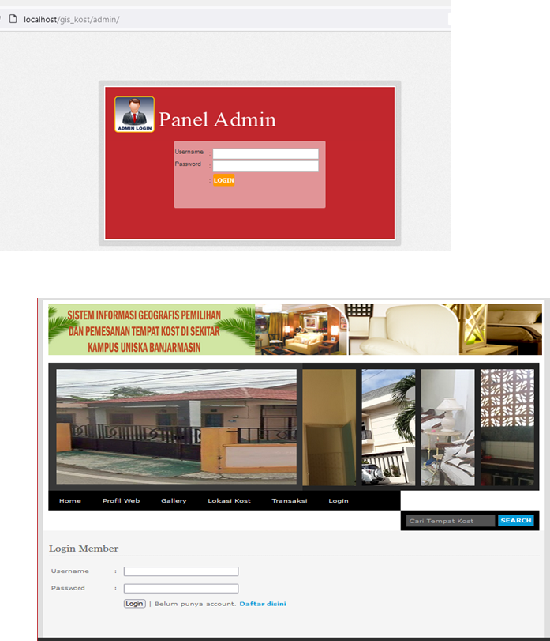

- Tampilan Beranda Form Beranda merupakan sebuah tampilan depan web sistem informasi geografis pemilihan dan pemesan tempat kost di sekitaran kampus uniska.
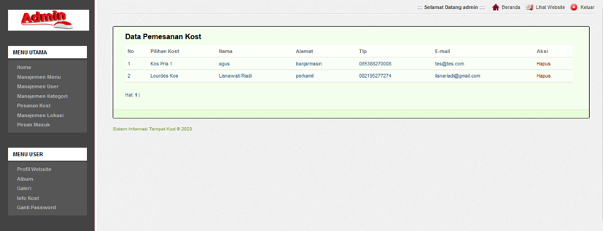
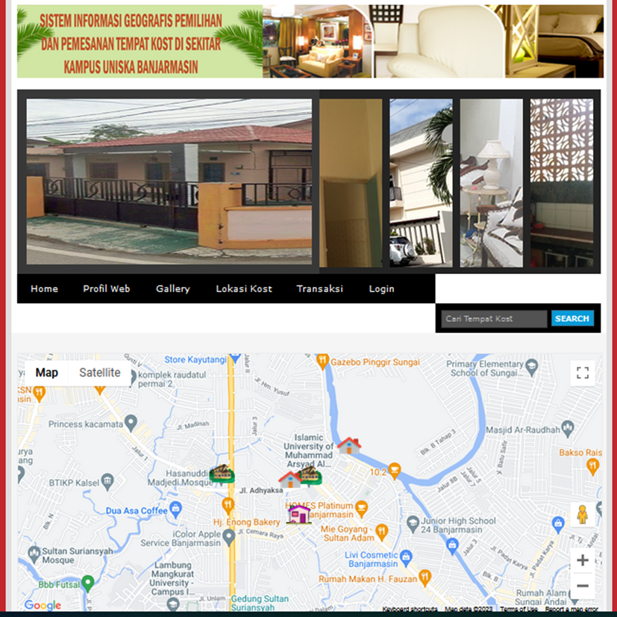

- Tampilan Form Untuk Mengetahui tentang Informasi Kost Form Informasi Kost merupakan sebuah tampilan yang berisi informasi tentang nama kost, nama pemilik, alamat tempat, dan fasilitas yang tersedia di tempat kost tersebut.
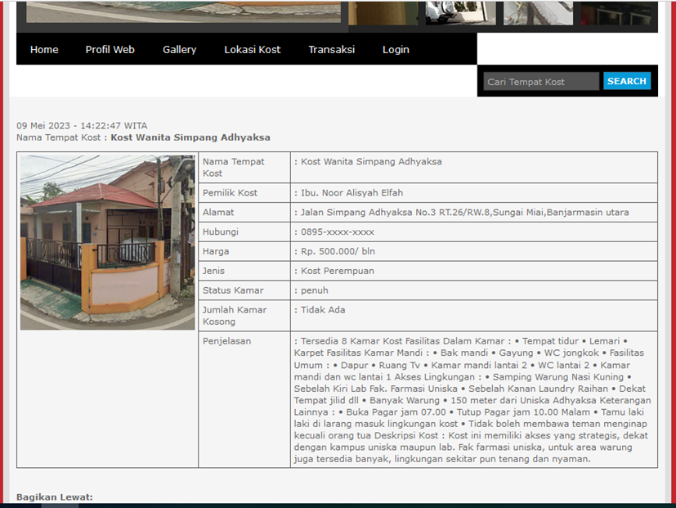
- Tampilan Form Isian untuk Pemesanan Kost Form input ini merupakan sebuah menu untuk menginput data pemesan kost.
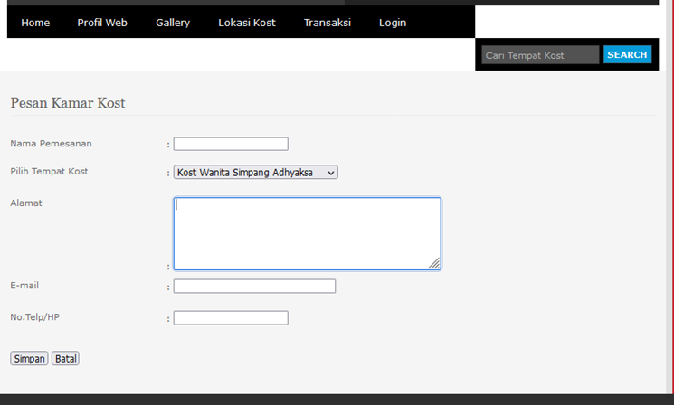
- Tampilan Para Pemesan Kost Tampilan ini merupakan nama-nama para pemesan kost pada sistem informasi ini yang ada di menu admin.
Dalam penelitian tersebut, sistem informasi geografis yang dikembangkan berhasil memfasilitasi mahasiswa dalam melihat informasi tentang lokasi, fasilitas, harga, dan ketersediaan tempat kost di sekitar kampus. Sistem tersebut juga dilengkapi dengan fitur pemesanan online yang memungkinkan mahasiswa untuk memesan tempat kost secara langsung. Hasil dari pengujian sistem menunjukkan bahwa sistem ini dapat membantu mahasiswa dalam memilih dan memesan tempat kost dengan lebih cepat dan efisien. Selain itu, sistem ini juga dapat membantu pemilik kos dalam mempromosikan tempat kost mereka kepada calon penyewa.
Berdasarkan hasil penelitian, penggunaan teknologi SIG dalam pemilihan dan pemesanan tempat kost di sekitar kampus dapat memberikan manfaat yang signifikan bagi mahasiswa dan pemilik kos. Namun, penulis juga memberikan saran untuk mengembangkan sistem informasi geografis ini dengan menambahkan fitur lain yang dapat membantu mahasiswa dalam mencari informasi lainnya dan melakukan penelitian lebih lanjut untuk meningkatkan kualitas sistem informasi geografis ini agar dapat lebih efisien dan memberikan manfaat yang lebih besar bagi pengguna.

IV. KESIMPULAN

Berdasarkan pembahasan jurnal mengenai "Sistem Informasi Geografis Pemilihan dan Pemesanan Tempat Kost di Sekitar Kampus Uniska Banjarmasin", dapat disimpulkan bahwa penggunaan teknologi SIG dapat membantu mahasiswa dalam memilih dan memesan tempat kost di sekitar kampus dengan lebih efisien dan akurat. Dalam penelitian tersebut, sistem informasi geografis yang dikembangkan berhasil memfasilitasi mahasiswa dalam melihat informasi tentang lokasi, fasilitas, harga, dan ketersediaan tempat kost di sekitar kampus. Sistem tersebut juga dilengkapi dengan fitur pemesanan online yang memungkinkan mahasiswa untuk memesan tempat kost secara langsung.
Hasil dari pengujian sistem menunjukkan bahwa sistem ini dapat membantu mahasiswa dalam memilih dan memesan tempat kost dengan lebih cepat dan efisien. Selain itu, sistem ini juga dapat membantu pemilik kos dalam mempromosikan tempat kost mereka kepada calon penyewa. Oleh karena itu, penggunaan teknologi SIG dalam pemilihan dan pemesanan tempat kost di sekitar kampus dapat memberikan manfaat yang signifikan bagi mahasiswa dan pemilik kos.
Namun, penulis menyadari bahwa masih terdapat kekurangan dalam penelitian ini sehingga perlu adanya pengembangan lebih lanjut. Oleh karena itu, penulis menyarankan agar sistem informasi geografis ini dapat dikembangkan dengan menambahkan fitur lain yang dapat membantu mahasiswa dalam mencari informasi lainnya. Selain itu, pihak pengembang sistem dapat melakukan penelitian lebih lanjut untuk meningkatkan kualitas sistem informasi geografis ini agar dapat lebih efisien dan memberikan manfaat yang lebih besar bagi pengguna. Dengan demikian, diharapkan sistem informasi geografis ini dapat menjadi solusi yang lebih baik dalam memudahkan mahasiswa dalam mencari dan memesan tempat kost di sekitar kampus.

DAFTAR PUSTAKA

[1] U. F. Kurniawati et al., “Pengolahan Data Berbasis Sistem Informasi Geografis (SIG) Untuk Kebutuhan Penyusunan Profil di Kecamatan Sukolilo,” SEWAGATI, vol. 4, no. 3, 2020.
[2] D. Solihin, “Pengaruh Kepercayaan Pelanggan Dan Promosi Terhadap Keputusan Pembelian Konsumen Pada Online Shop Mikaylaku Dengan Minat Beli Sebagai Variabel Intervening,” Jurnal Mandiri : Ilmu Pengetahuan, Seni, dan Teknologi, vol. 4, no. 1, 2020, doi: 10.33753/mandiri.v4i1.99.
[3] S. L. Nasution, C. H. Limbong, And D. A. Ramadhan, “Pengaruh Kualitas Produk, Citra Merek, Kepercayaan, Kemudahan, Dan Harga Terhadap Keputusan Pembelian Pada E-Commerce Shopee (Survei Pada Mahasiswa S1 Fakultas Ekonomi Jurusan Manajemen Universitas Labuhan Batu),” Ecobisma (Jurnal Ekonomi, Bisnis Dan Manajemen), Vol. 7, No. 1, 2020, Doi: 10.36987/Ecobi.V7i1.1528.
[4] C. Susanto and Hardi, “Pencarian Lokasi Toko Buku Berbasis Sistem Informasi Geografis Dengan Metode Auto Reader Mobile Android,” Konferensi Nasional Sistem Informasi 2017, 2017.
[5] U. F. Kurniawati et al., “Pengolahan Data Berbasis Sistem Informasi Geografis (Sig) Di Kecamatan Sukolilo,” Sewagati, Vol. 4, No. 3, 2020, Doi: 10.12962/J26139960.V4i3.8048.
[6] Denni Ananda Putra, “Rancang Bangun Sistem Informasi Geografis(Gis) Kost / Rumah Sewa Wilayah Kota Stabat Berbasis Web,” Jurnal Ilmu Komputer, Vol. 10, No. 1, 2021, Doi: 10.33060/Jik/2021/Vol10.Iss1.189.
[7] Prahasta, Eddy. 2002. Sistem Informasi Geografis: Konsep-Konsep Dasar Informasi Goegrafis. Bandung: Informatika Bandung.
[8] A. Hakim And M. Saefudin, “Aplikasi Sistem Informasi Geografis Menggunakan Metode Haversine Formula Pencarian Rumah Kost Daerah Jakarta Selatan,” Journal Of Information System, Informatics And Computing, Vol. 5, No. 2, 2021, Doi: 10.52362/Jisicom.V5i2.640.
[9] Longley, P., Goodchild, M.F., Maguire, D.J., Rhind, D.W. (2005) Geographical Information Systems and Science, John Willey& Sons, 2nd edition.
[10] S. Suparmi And S. Soeheri, “Sistem Informasi Geografis Pemetaan Tempat Kost Berbasis Web Menggunakan Metode Euclidean Distance,” Infosys (Information System) Journal, Vol. 5, No. 1, 2020, Doi: 10.22303/Infosys.5.1.2020.105-113.
[11] I. M. A. W. Putra, I. M. K. Yoga, And I. G. N. A. Kusuma, “Rancang Bangun Sistem Informasi Geografis Pemetaan Tempat Kost Di Kecamatan Kuta Selatan Menggunakan Framework Laravel,” Jurnal Teknologi Informasi Dan Komputer, Vol. 5, No. 3, 2019, Doi: 10.36002/Jutik.V5i3.803.
[12] S. Kosasih, “Sistem Informasi Geografis Pemetaan Tempat Kost Berbasis Web,” Csrid (Computer Science Research And Its Development Journal), Vol. 6, No. 3, 2015, Doi: 10.22303/Csrid.6.3.2014.171-181.

